P R E S S E M I T T E I L U N G

PI-Technologien strukturieren große Datenmengen
in Produktionsanlagen

Karlsruhe, 16. März 2021: Die Datenmengen, die derzeit in den industriellen Produktionsanlagen entstehen und verarbeitet werden, steigen immens. Gleichzeitig wächst die Palette der Technologien bei PI (PROFIBUS&PROFINET International), wie etwa das jüngste Beispiel omlox zeigt. Darüber hinaus werden zunehmend neue Anwendungen aus dem Industrie 4.0-Umfeld, wie z.B. Advanced Asset Management, Condition Monitoring oder auch KI-basierte Geräte, auf bestehende Technologien aufgesetzt.

Um Ordnung in diese Daten zu bringen, müssen diese zu ihrem Entstehungsobjekt in Beziehung gesetzt und beschrieben werden. Diese Aufgaben übernehmen Informationsmodelle, indem sie die großen Datenmengen strukturieren und einer Variablen eine weitere Beschreibung zuordnen. Um einen hersteller- und anwendungsübergreifenden effizienten Austausch solcher Daten zu ermöglichen, müssen diese daher also standardisiert werden und allen Nutzern offen zur Verfügung stehen. Ohne solch eine Standardisierung entstehen unnötiger Aufwand und Kosten bei der Auswertung der Daten; der Nutzen der gesamten Informationsaufbereitung würde so vermindert oder gar in Frage gestellt.

PI arbeitet seit Anfang der 90er Jahre mit dieser Methodik. So gehört die Gerätebeschreibung (GSD-Datei) zu einem der ersten Beispiele eines Informationsmodells für die kommunikationsbezogenen Daten eines PROFIBUS- und PROFINET-Gerätes. Weitere Beispiele sind die bewährten PI-Applikationsprofile, etwa PROFIBUS PA, PROFIdrive oder PROFIenergy. Diese Profile haben in den vergangenen Jahren die tägliche Arbeit von Anwendern erheblich erleichtert, insbesondere in Bezug auf Geräteschnittstellen. In Zukunft wird es jedoch notwendig sein, diesen Weg über ein maschinenlesbares Informationsmodell zu gehen.

Die Basis steht hierfür dank der vielfach bewährten Applikationsprofile bereits zur Verfügung. Es stand daher bei PI nur ein kleiner Schritt an, und zwar die OPC UA Companion Specifications für PROFINET und IO Link sowie das Energiemanagement Profil PROFIenergy in Kooperation mit der OPC Foundation zur Verfügung zu stellen. In der Pipeline stehen derzeit weitere Themen, zu denen u.a. die Bereitstellung von Informationsmodellen für PA-Geräte (PA-DIM) und für omlox gehören. Schrittweise werden alle PI-Technologien hinsichtlich ihrer Informationsmodelle aufgearbeitet und unter Nutzung der Basis von OPC UA für den Einsatz in innovativen Anwendungen im Industrie 4.0 Umfeld standardisiert.

Technische Details und Praxisbeispiele finden sich im Industrie 4.0 Highlight „Informationsmodelle“ unter https://www.profibus.com/technology/industrie-40/. Dieser Bereich der PI-Webseite greift aktuelle Themen, Fragestellungen und Trends aus Industrie 4.0-Anwendungen auf, damit der Anwender diese leicht in die Praxis umsetzen und realisieren kann.

***
Grafik: Informationsmodelle sind nur eines der aktuellen Themen auf der PI-Webseite.
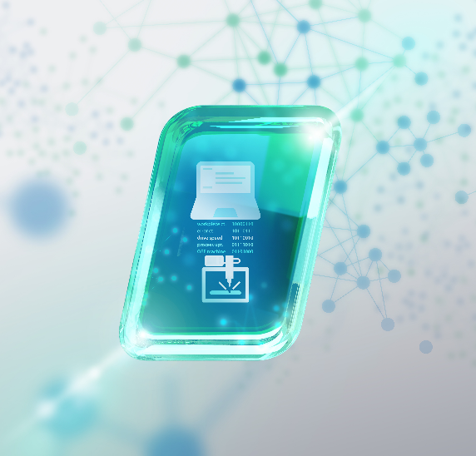

Pressekontakt:
PI (PROFIBUS & PROFINET International)
PROFIBUS Nutzerorganisation e. V.
Barbara Weber

Haid-und-Neu-Str. 7

D-76131 Karlsruhe
Tel.: 07 21 /96 58 - 5 49

Fax: 07 21 / 96 58 - 5 89
Barbara.Weber@profibus.com
http://www.PROFIBUS.com

Die Pressemitteilung liegt unter www.profibus.com zum Download für Sie bereit.

